STORYBOARD
Tela inicial de listagem dos produtos
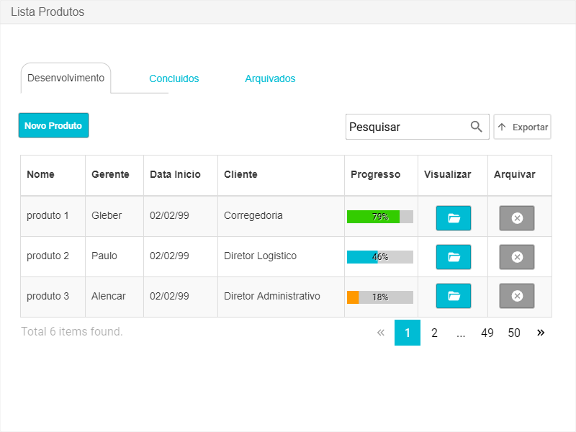 | Página inicial do aplicativo que lista todos os produtos. mostra barra de progresso do backlog.  1. ao clicar no ícone visualizar, abre a tela de visualização do produto  2. ao clicar no botão de arquivamento, arquiva o produto  3. ao clicar na arquivados mostra os itens que já foram arquivados  4. botão para criar um produto. abre tela de novo produto  5. no input pesquisar o usuário poderá pesquisar qualquer campo apresentado na tela  6. botão exportar converte a lista em um formato Excel.

CAIXA DE DIALOGO PARA CONFIRMAÇÃO DE ARQUIVAMENTO
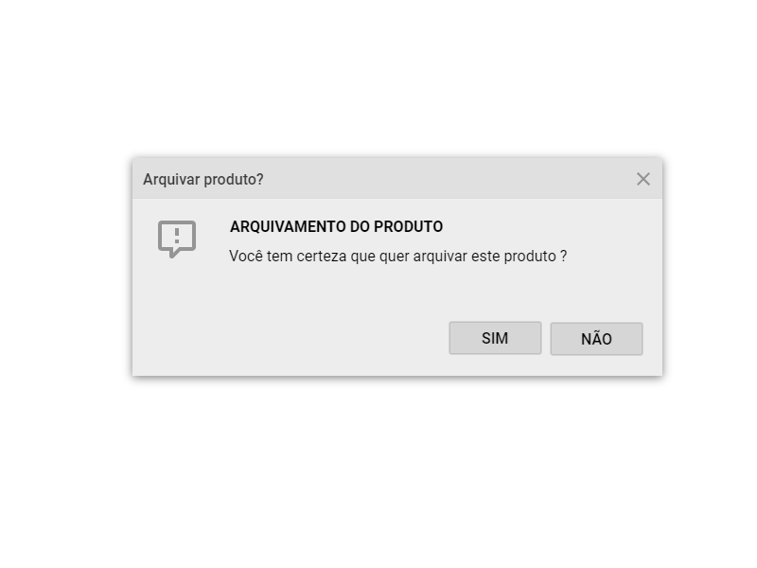 | antes de arquivar abre tela para confirmação do arquivamento

TELA PARA LISTAGEM DE PRODUTOS ARQUIVADOS
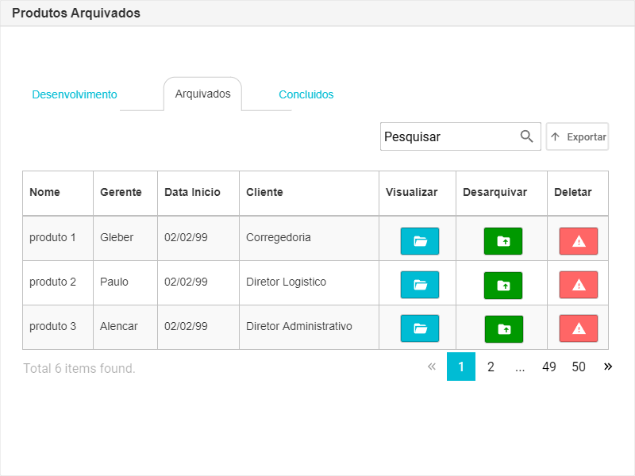 | tela para listar todos os produtos que já foram arquivados.  1. botão para desarquivar, envia o produto para lista de produtos em desenvolvimento  2. botão deletar abre caixa para confirmar deletar o produto  3. botão visualizar, abre a tela do produto  4. no input pesquisar o usuário poderá pesquisar qualquer campo apresentado na tela  5. botão exportar converte a lista em um formato Excel.

CAIXA DE DIÁLOGO PARA CONFIRMAÇÃO DE EXCLUSÃO
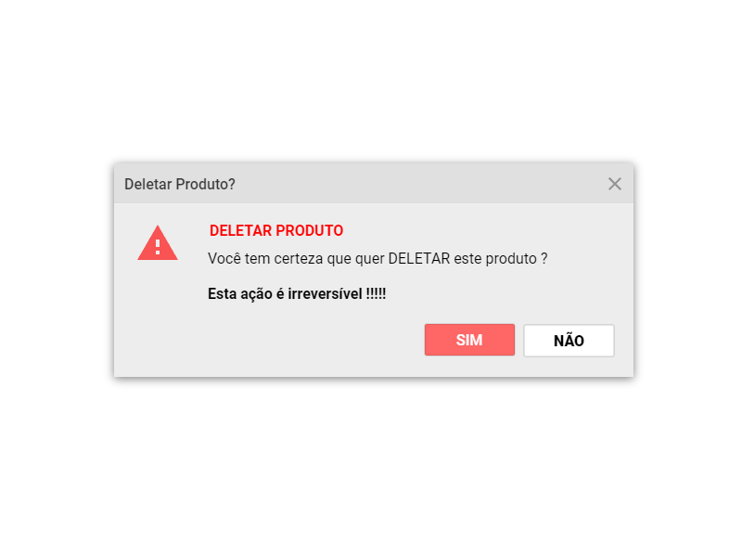 | caixa de diálogo para usuário confirmar se realmente quer deletar

TELA PARA CRIAÇÃO DE NOVO PRODUTO
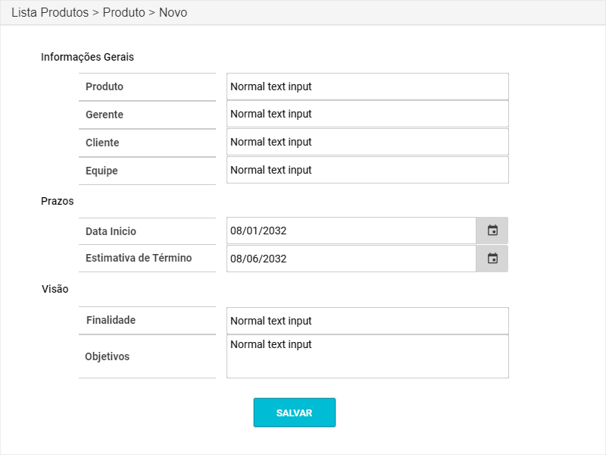 | Formulário para criação de um novo produto.  Após preencher os campos o usuário deverá clicar em SALVAR e então retornar a lista inicial

TELA INICIAL DE APRESENTAÇÃO DE UM PRODUTO
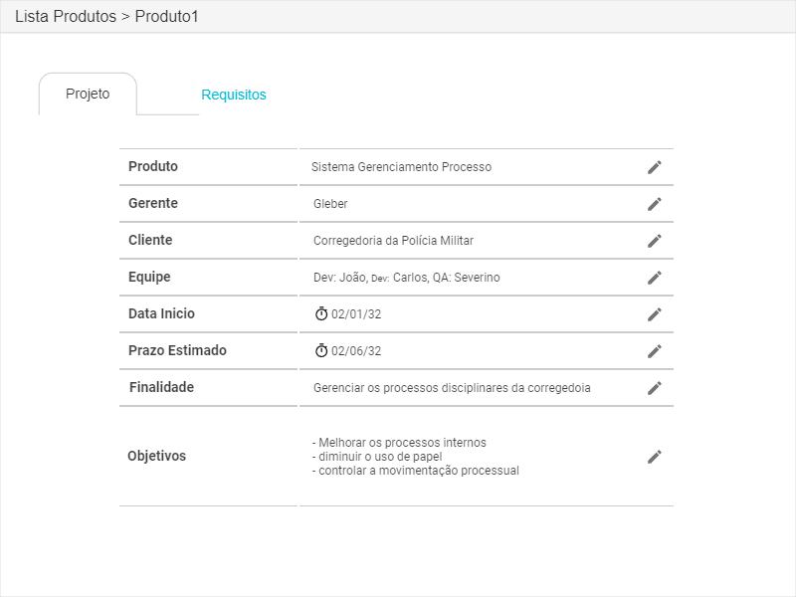 | tela inicial de visualização de um produto.  1. ícone do lápis permite editar um determinado campo

TELA COM O BACKLOG DO PRODUTO
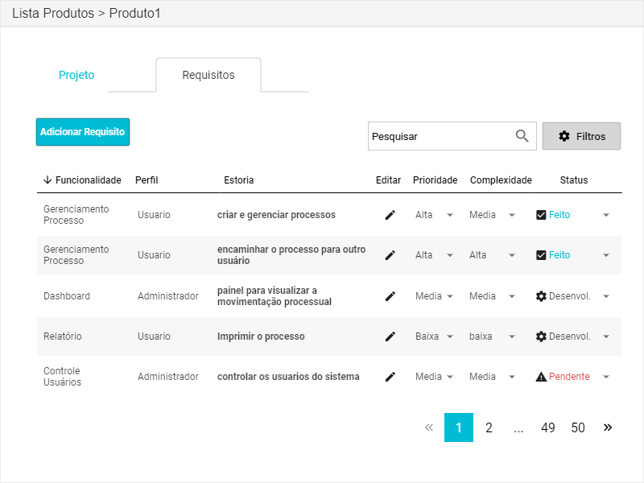 | tela que apresenta o backlog do produto.  1. ícone do lápis permite o usuário editar a funcionalidade, perfil e estória.  2. combo prioridade o usuário escolhe entre alta, média e baixa  3. combo complexidade o usuário escolhe entre alta, média e baixa  4. combo status o usuário escolhe entre pendente, desenvolvimento e feito

Requisitos do sistema
Requisitos funcionais
EQUIPE | HANDERSON GLEBER DE LIMA CAVALCANTI | DATA | 22/09/2025
SISTEMA | SISTEMA DE GERENCIAMENTO DE PRODUTOS | VERSÃO | 1.0
ID | REQUISITO | SOLICITANTE | PRIORIDADE
RF-01 | O sistema deve permitir a criação e o gerenciamento de projetos. | Gerente de Projetos | Alta
RF-02 | O sistema deve permitir criar, editar, excluir e atribuir tarefas aos membros da equipe. | Gerente de Projetos, Desenvolvedor Sênior | Alta
RF-03 | Deve ser possível definir prazos e prioridades claras para cada tarefa. | Gerente de Projetos, Desenvolvedor Sênior | Alta
RF-04 | O backlog do produto deve ser centralizado em um único lugar. | Gerente de Projetos | MÉDIA
RF-05 | O sistema deve ter um painel de controle (dashboard) intuitivo que mostre o status do projeto em tempo real. | Gerente de Projetos, Diretor | MÉDIA
RF-06 | Deve ser possível gerar relatórios automáticos e fáceis de entender para a gestão executiva. | Diretor | BAIXA
RF-07 | O sistema deve ter a capacidade de importar dados de ferramentas como o Trello. | Gerente de Projetos | BAIXA
Requisitos não funcionais
EQUIPE | HANDERSON GLEBER DE LIMA CAVALCANTI | DATA | 22/09/2025
SISTEMA | SISTEMA DE GERENCIAMENTO DE PRODUTOS | VERSÃO | 1.0
ID | REQUISITO | SOLICITANTE | PRIORIDADE
RFN-01 | A interface do usuário deve ser simples, focada na facilidade de uso para desenvolvedores. | Gerente | Alta
RFN-02 | O sistema deve ter uma curva de aprendizado inicial baixa para a equipe. | Gerente | Alta
RFN-03 | O acesso à plataforma e aos painéis de controle deve ser otimizado para dispositivos móveis. | Gerente | Alta
RFN-04 | O sistema deve ser rápido ao carregar informações, painéis e listas de tarefas. | Gerente | Alta
RFN-05 | O sistema deve garantir a segurança dos dados do projeto e dos usuários. | Gerente | Alta
RFN-06 | A plataforma deve ser confiável e ter alta disponibilidade. | Gerente | Alta

TIPO DE AVALIAÇÃO MAIS ADEQUADO
Embora outros métodos como Testes de Usabilidade com usuários sejam importantes, consideramos a Avaliação Heurística a mais eficiente para validar e refinar o design da interface no estágio atual do projeto pelos seguintes motivos:
- Custo-Benefício: Não necessita do recrutamento de usuários finais.
- Aplicável a Mockup’s: A avaliação pode ser realizada em mockup’s, não exigindo um sistema totalmente funcional.
- Detecção Precoce de Problemas: Permite identificar uma vasta gama de problemas de usabilidade ainda na fase de design
- Feedback Estruturado: Fornece um feedback organizado com base em princípios estabelecidos,
A Avaliação Heurística é um método de avaliação de usabilidade no qual a interface é inspecionada com base em um conjunto de princípios e boas práticas reconhecidas (as "heurísticas"). Este método é ideal para

RELATÓRIO DE TESTES - USABILIDADE
Nome dos alunos: HANDERSON GLEBER DE LIMA CAVALCANTI
Nome do projeto: SISTEMA DE GERENCIAMENTO DE PRODUTOS
Tela do sistema: Todas as telas do protótipo (Lista de Produtos, Arquivados, Formulários e Detalhes)
1. AVALIAÇÃO HEURÍSTICA
HEURISTICA | CÓDIGO | DESCRIÇÃO DA HEURÍSTICA | AVALIAÇÃO
 |  |  | 1 | 2 | 3 | 4 | COMENTÁRIOS/  *EVIDÊNCIAS DOS TESTES
H1. Visibilidade do status do sistema. | 1.1 | Para cada ação do usuário o sistema oferece feedback imediato e adequado sobre seu status? |  |  | X |  | O sistema oferece feedback para ações destrutivas através de diálogos de confirmação (arquivar/deletar).  As mensagens nos diálogos são diretas e claras ("Você tem certeza de que quer arquivar este produto?").
 | 1.2 | As mensagens sobre o status da tarefa possui uma linguagem clara e concisa? |  |  |  | X
 |  | TOTAL |  |  |  |  | 7
H2. Correspondência entre o sistema e o mundo real. | 2.1 | As opções e rótulos de menu podem ser compreendidos rapidamente? |  |  |  | X | os rótulos como "Novo Produto", "Pesquisar", "Arquivados" e os nomes das colunas são claros e correspondem às expectativas do usuário para um sistema de gerenciamento.  A linguagem é profissional e adequada ao contexto de um sistema de gerenciamento de projetos.
 | 2.2 | Ícones, imagens e outros componentes de interface são concretos e familiares. |  |  |  | x
 | 2.3 | A linguagem usada é sempre de forma a ser entendida pelos usuários. |  |  |  | X
 |  | TOTAL |  |  |  |  | 12
H3. Controle do usuário e Liberdade. | 3.1 | É o usuário quem inicia e encerra tarefas no produto de software? |  |  |  | x | A linguagem é profissional e adequada ao contexto de um sistema de gerenciamento de projetos.  todas as ações são iniciadas pelo usuário (clicar em "Novo Produto", "Arquivar", etc.).  os botões e links guiam o usuário de forma clara, como o botão "Salvar" no final de um formulário.  A navegação por abas ("Projeto", "Requisitos") e a paginação permitem avançar e retroceder em listas. O breadcrumb ("Lista Produtos > Produto 1") também ajuda. No entanto, não há um botão "Voltar" explícito nos formulários.
 | 3.2 | É possível identificar o número de passos necessários para a realização de uma tarefa? |  |  |  | x
 | 3.3 | O produto de software deixa claro qual o próximo passo para realizar a tarefa? |  |  |  | x
 | 3.4 | Os usuários podem avançar e retroceder na navegação do sistema? |  |  |  | x
 | 3.5 | Os usuários podem salvar tarefas no meio da execução para continuar futuramente? |  |  |  | x
 |  | TOTAL |  |  |  |  | 20
H4. Consistência e padrões. | 4.1 | Os elementos da interface seguem uma terminologia padrão? |  |  |  | x | a terminologia ("Salvar", "Pesquisar", "Exportar") é consistente e padrão.  o layout das páginas de listagem ("Lista Produtos" e "Produtos Arquivados") é muito consistente, com a barra de pesquisa e filtros na mesma posição.  o estilo de botões, tabelas, fontes e cores é consistente em todo o protótipo.
 | 4.2 | A navegação do sistema e o layout das telas são consistentes? |  |  |  | x
 | 4.3 | O estilo da interface é consistente nas telas do sistema? |  |  |  | x
 |  | TOTAL |  |  |  |  | 12
H5. Prevenção de erros | 5.1 | As opções do menu são lógicas, diferentes e mutuamente exclusivas? |  |  |  | x | O sistema usa diálogos de confirmação para arquivamento e exclusão. A tela de exclusão usa cor vermelha e uma mensagem de alerta forte ("Esta ação é irreversível") para prevenir erros graves.  títulos como "Lista Produtos" e "Produtos Arquivados" descrevem perfeitamente o conteúdo da página.  as informações são bem estruturadas em tabelas e formulários, tornando as opções visíveis sem exigir que o usuário se lembre de comandos.
 | 5.2 | O sistema requer procedimentos complexos para confirmar ações de risco que podem causar erros acidentais.  Ex.: Tem certeza que deseja excluir este arquivo? |  |  |  | x
H6. Reconhecimento em vez de lembrança. | 6.1 | Os títulos das telas descrevem adequadamente seu conteúdo? |  |  |  | x
 | 6.2 | As mensagens são apropriadas para o aprendizado, isto é, orientam e guiam o usuário no sentido de aprender a usar o software? |  |  |  | x
 | 6.3 | Todas as informações necessárias para o usuário realizar as tarefas são visíveis e/ou fáceis de encontrar? |  |  |  | x
 |  | TOTAL |  |  |  |  | 20
H7. Flexibilidade e eficiência de uso | 7.1 | O produto funciona corretamente, sem apresentar problemas durante a interação? |  |  |  | x | ações primárias como "Novo Produto" e "Adicionar Requisito" estão sempre visíveis e fáceis de acessar.  o layout em tabelas e a boa separação visual permitem uma leitura rápida e eficiente das informações.
 | 7.2 | O produto utiliza objetos (ícones) ao invés de botões? |  |  |  | x
 | 7.3 | Todas as telas mantêm acessíveis menus e funções comuns do sistema? |  |  |  | x
 | 7.4 | As principais funcionalidades do sistema são fáceis de acessar? |  |  |  | x
 | 7.5 | Funcionalidades relacionadas estão próximas umas das outras? |  |  |  | x
 | 7.6 | O tempo necessário para completar a tarefa é adequado? |  |  |  | x
 | 7.7 | A entrada de dados e a navegação são mínimas? |  |  |  | x
 | 7.8 | É possível visualizar as informações rapidamente? |  |  |  | x
 |  | TOTAL |  |  |  |  | 32
H8. Estética e design minimalistas | 8.1 | São usados textos somente quando estes são realmente indispensáveis? |  |  |  | x | o design é limpo, com bom uso de espaço em branco e focado nas informações e ações essenciais, sem elementos desnecessários.
 | 8.2 | O design visual é atraente? |  |  |  | x
 | 8.3 | As telas têm um design “clean” apresentando somente informações e componentes importantes? |  |  |  | x
 | 8.4 | O conteúdo da tela é sempre visível completamente e não coberto por outros componentes de interface? |  |  |  | x
 | 8.5 | O uso do espaço disponível da tela é maximizado? |  |  |  | x
 |  | TOTAL |  |  |  |  | 20
H9. Ajudar ao usuário na recuperação de erros. | 9.1 | Existe uma forma de recuperar informações delatadas? |  | x |  |  | A mensagem de exclusão afirma que a ação é irreversível. Embora exista a função "Desarquivar" (que é uma forma de recuperação), a exclusão permanente é uma falha nesta heurística.  os diálogos de confirmação têm a opção "NÃO" para cancelar a ação. No entanto, após uma ação ser confirmada, não há um botão "Desfazer".
 | 9.2 | Existe uma forma de reverter ações? Exemplo: botão cancelar, voltar. |  | x
 | 9.3 | Os botões têm uma distância adequada entre si para evitar que o usuário pressione o botão errado? |  |  |  | x
 |  | TOTAL |  |  |  |  | 10
H10. Ajuda e documentação | 10.1 | Existe um ícone de ajuda para realização de tarefa?  Ex.: tutoriais estruturados em níveis: básico e avançado. | x |  |  |  | Não há nenhuma forma de ajuda visível no protótipo, como ícones de ajuda, tooltips (dicas de ferramentas) ou links para documentação.
 |  | TOTAL |  |  |  |  | 1
Aspectos visuais | A1 | É possível visualizar as informações rapidamente? |  |  |  | x | informações importantes são destacadas, como o alerta de irreversibilidade na exclusão de um produto, que utiliza cor e negrito.  texto preto sobre fundo branco e o uso de cores nos botões e barras de progresso garantem boa legibilidade.  a fonte, o tamanho e o espaçamento tornam o conteúdo fácil de ler.
 | A2 | Informações importantes são destacadas?  Ex.: destacada com fonte em negrito. |  |  |  | x
 | A3 | Há um bom contraste de cor e brilho entre imagens, textos, ícones e plano de fundo? |  |  |  | x
 | A4 | Dicas visuais são usadas para separar conteúdo não relacionado?  Ex.: espaço em branco. |  |  |  | x
 | A5 | O conteúdo é fácil de ler? |  |  |  | x
 | A6 | Textos são apresentados de forma organizada?  Ex.: os textos possuem alinhamento e espaçamento entre linhas adequados. |  |  |  | x
 | A7 | Ícones e imagens têm tamanho e resolução apropriados?  Ex.: as imagens de exames são grandes o suficiente para que seja possível compreender o seu significado. |  |  |  | x
 |  | TOTAL |  |  |  |  | 28
 |  | TOTAL GERAL |  |  |  |  | 160
(*) Colocar a evidência do teste. Exemplo: print da tela avaliada.
LEGENDA: (4) Concordo totalmente (3) Concordo parcialmente (2) Não concordo (1) Discordo totalmente
2. INTERPRETAÇÃO DOS RESULTADOS:
Pontuação | Classificação de usabilidade
Até 30 | Muito baixa
30 – 40 | Baixa
40 – 50 | Razoável
50 – 60 | Alta
Acima de 60 | Muito alta

Classificação da interface do produto interativo é : Muito alta

CONCLUSÕES E FINAIS:
O protótipo apresenta um nível de usabilidade Muito Alto, destacando-se pela consistência, design minimalista e, principalmente, pela excelente prevenção de erros em ações críticas como a exclusão. A interface é intuitiva e a informação é apresentada de forma clara e organizada.
Apesar da alta pontuação, foram identificados pontos críticos que necessitam de melhoria para aprimorar a experiência do usuário:
- Implementar Sistema de Ajuda (Heurística 10): A ausência completa de ajuda e documentação é a falha mais grave. Recomenda-se a inclusão de tooltips em ícones e funções mais complexas e um link para uma seção de ajuda ou documentação.
- Melhorar Recuperação de Erros (Heurística 9): A exclusão de um produto é permanente. Sugere-se a implementação de uma "lixeira", onde os itens deletados ficam armazenados por um tempo antes da exclusão definitiva, permitindo a recuperação de dados.
- Fornecer Feedback Pós-Ação (Heurística 1): Após o usuário confirmar uma ação (como salvar um formulário ou arquivar um produto), o sistema deve exibir uma mensagem de sucesso temporária (ex: "Produto arquivado com sucesso!"). Isso confirma que a operação foi concluída e informa o status do sistema.
CHECKLIST DE AVALIAÇÃO - RELATÓRIO DE USABILIDADE
ITEM AVALIADO | DESCRIÇÃO | SIM | NÃO | OBSERVAÇÕES
1. AVALIAÇÃO HEURÍSTICA | Todos os itens do relatório foram avaliados? E existe a totalização da avaliação por categoria: | x
 | Foi aprestada a evidência da avaliação? Por meio de imagem ou vídeo? |  | x
2. INTERPRETAÇÃO DOS RESULTADOS | A interpretação dos resultados está coerente com a pontuação feita dos itens avaliados? Está coerente com o intervalo da tabela de interpretação? | x
3. CONCLUSÕES E FINAIS | O texto apresenta de forma clara e concisa a interpretação dos resultados da avaliação, pontuando os itens que devem ser melhorados. | x

